新 书 推 荐
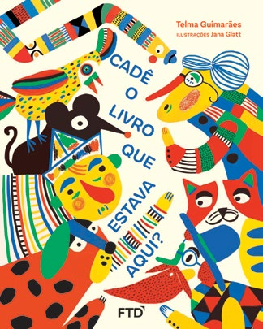
中文书名：《那本书去哪了？》
英文书名：Where is the Book that Was Here?
作 者：Telma Guimarães
插 画 师：Jana Glatt
出 版 社：Tudem
代理公司：ANA
页 数：48页
出版时间：待定
代理地区：中国大陆、台湾
审读资料：电子稿
类 型：故事绘本
版权已售：意大利、韩国、葡萄牙语、西班牙语（全球）、土耳其语

“跟着这场追逐，发现书籍的魔力。”
画面充满丰富有趣的视觉细节，艺术感十足
锻炼孩子观察力与视觉识读能力，适合互动共读
用趣味故事向孩子介绍书本，感受一起阅读的乐趣
适合家庭与课堂开展互动阅读

本书卖点：

・充满艺术感的精美插图，画面细节丰富，引人入胜。
・锻炼观察力、视觉识读能力，适合互动式阅读。
・以趣味方式带领孩子认识书本，感受共读的快乐。

内容简介：

“书去哪里了？” 这个简单的问题开启一场欢乐的找找看冒险。

一只调皮的小狗叼走了书，一场热闹的追逐就此展开：小狗追小猫，小猫追老鼠，读者跟着线索一页页探寻。全书配有亚娜・格拉特色彩鲜活、富有艺术感的插图，画面细节丰富，引导孩子静下心仔细观察，不断发现新惊喜。这不仅是一本找找看绘本，更是一曲献给书籍、亲子共读与细致观察之乐的美好赞歌，非常适合家庭或课堂互动阅读。

内页插图：

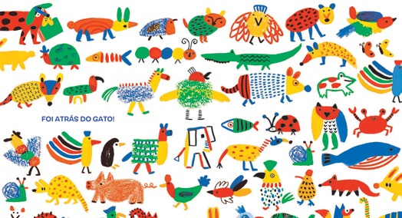
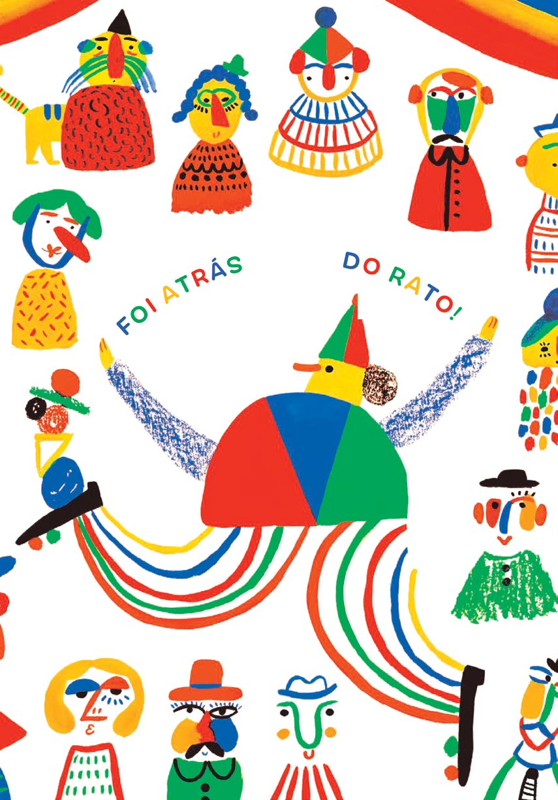

请将反馈信息发至：版权负责人
Email：Rights@nurnberg.com.cn
安德鲁·纳伯格联合国际有限公司北京代表处
北京市海淀区中关村大街甲59号中国人民大学文化大厦1705室, 邮编：100872
电话：010-82504106, 传真：010-82504200
公司网址：http://www.nurnberg.com.cn
书目下载：http://www.nurnberg.com.cn/booklist_zh/list.aspx
书讯浏览：http://www.nurnberg.com.cn/book/book.aspx
视频推荐：http://www.nurnberg.com.cn/video/video.aspx
豆瓣小站：http://site.douban.com/110577/
新浪微博：安德鲁纳伯格公司的微博_微博 (weibo.com)
微信订阅号：安德鲁纳伯格联合国际北京代表处

